- 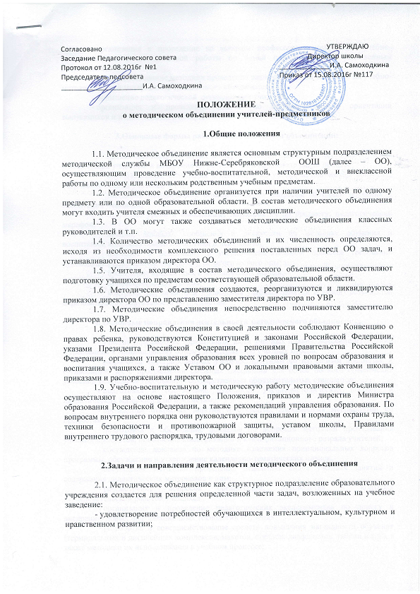
- организация и проведение на высоком профессиональном уровне учебно-воспитательной и методической работы по одной или нескольким родственным дисциплинам:
- совершенствование методики проведения различных видов занятий и их учебно-методического и материально-технического обеспечения;
- повышение педагогической квалификации учителей;
- организация и проведение работы по профессиональной ориентации выпускников и подготовка их к поступлению в высшие учебные заведения.

3.Основные формы работы в методическом объединении:

  - проведение педагогических экспериментов по проблемам методики обучения и воспитания учащихся и внедрение их результатов в образовательный процесс;
  - круглые столы, совещания и семинары по учебно-методическим вопросам, творческие отчеты учителей и т.п.;
  - заседания методических объединений по вопросам методики обучения и воспитания учащихся;
  - открытые уроки и внеклассные мероприятия по предмету; педагогический марафон;
  - лекции, доклады, сообщения и дискуссии по методике обучения и воспитания, вопросам общей педагогики и психологии;
  - изучение и реализация в учебно-воспитательном процессе требований руководящих документов, передового педагогического опыта;
- проведение предметных и методических недель;
- взаимопосещение уроков;
- контроль над качеством проведения учебных занятий и анализ результатов образовательной деятельности по предметам.

4. Основные направления деятельности методического объединения:

  - участие в разработке вариативной части учебных планов, внесение изменений в требования к минимальному объему и содержанию учебных курсов;
  - разработка интегрированных учебных программ по изучаемым предметам и согласование их с программами смежных дисциплин для более полного обеспечения усвоения учащимися требований государственных образовательных стандартов;
  - подготовка и обсуждение рукописей учебно-методических пособий и дидактических материалов по предметам;
  - проведение открытых занятий и открытых внеклассных мероприятий по предметам;
  - подготовка и обсуждение докладов по вопросам методики преподавания учебных предметов, повышения квалификации и квалификационного разряда учителей;
  - обсуждение докладов по методике изложения принципиальных вопросов программы, обсуждение и утверждение календарно-тематических планов;
  - обсуждение методики проведения отдельных видов учебных занятий и содержания дидактических материалов к ним;
  - рассмотрение вопросов организации, руководства и контроля исследовательской работой учащихся;
  - организация и проведение педагогических экспериментов по поиску и внедрению новых информационных технологий обучения;
  - разработка и совершенствование средств повышения наглядности обучения (терминальных и дисплейных комплексов, макетов, стендов, диафильмов, таблиц и т.д.), а также методики их использования в учебном процессе;
  - совершенствование учебно-лабораторной базы (лабораторных и специальных классов, кабинетов, локальных вычислительных сетей и их программного обеспечения);
  - взаимные посещения занятий как внутри методического объединения, так и между учителями различных методических объединений с целью обмена опытом и совершенствования методики преподавания учебных предметов;
  - совместные заседания с родственными и взаимообеспечивающими методические объединения в целях обмена опытом работы;
  - изучение опыта работы родственных МО других учебных заведений и обмен опытом этой работы;
  - выбор и организация работы наставников с молодыми специалистами и малоопытными учителями;
  - разработка положений о проведении конкурсов, олимпиад, соревнований по предметам.

5.Работа методических объединений

5.1. Возглавляет методическое объединение председатель, выбираемый из числа наиболее опытных педагогов по согласованию с членами методического объединения.
5.2. Работа методического объединения проводится в соответствии с планом работы на текущий учебный год. План составляется председателем методического объединения, рассматривается на заседании методического объединения, согласовывается с заместителем директора по УВР и утверждается директором школы.
5.3. Заседания методического объединения проводить не реже одного раза в четверть. О времени и месте проведения заседания председатель методического объединения обязан поставить в известность заместителя директора школы по УВР. По каждому из обсуждаемых на заседании вопросов принимаются рекомендации, которые фиксируются в протоколе. Рекомендации подписываются председателем методического объединения.
5.4. При рассмотрении вопросов, затрагивающих тематику или интересы других методических объединений, на заседания необходимо приглашать их председателей (учителей).

6. Документация методического объединения

Для нормальной работы в методическом объединении должны быть следующие документы:
- Положение о методическом объединении.
- Функциональные обязанности учителей методического объединения.
- Анализ работы за прошедший год.
- Тема методической работы, её цель, приоритетные направления и задачи на новый учебный год.
- План работы методического объединения на текущий учебный год.
- Банк данных об учителях методического объединения: количественный и качественный состав (возраст, образование, специальность, преподаваемый предмет, общий стаж и педагогический, квалификационная категория, награды, звание, домашний телефон).
- Сведения о темах самообразования учителей методического объединения.
- Перспективный план аттестации учителей методического объединения.
- График прохождения аттестации учителей методического объединения на текущий год.
- Перспективный план повышения квалификации учителей методического объединения.
- График повышения квалификации учителей методического объединения на текущий год.
- Программы (авторские по предмету, факультативов, кружков).
- План работы с молодыми и вновь прибывшими специалистами в методического объединения.
- План проведения предметной недели
- Информационные и аналитические справки, диагностика.
- Протоколы заседаний методического объединения.

7.Права методического объединения

Методическое объединение имеет право:
  - готовить предложения и рекомендовать учителей для повышения квалификационнойкатегории;
  - выдвигать предложения об улучшении учебного процесса в школе;
  - ставить вопрос о публикации материалов о передовом педагогическом опыте, накопленном в методическом объединении;
  - ставить вопрос перед администрацией школы о поощрении учителей методического объединения за активное участие в экспериментальной деятельности;
  - рекомендовать учителям различные формы повышения квалификации;
  - обращаться за консультациями по проблемам учебной деятельности и воспитания учащихся к заместителям директора школы;
  - вносить предложения по организации и содержанию аттестации учителей;
  - выдвигать от методического объединения учителей для участия в конкурсах «Учитель года» и «Самый классный классный».

8.Контроль над деятельностью методического объединения

Контроль над деятельностью методических объединений осуществляется директором ОО, его заместителями по учебно-воспитательной работе в соответствии с планами методической работы школы и внутришкольного контроля, утверждаемыми директором ОО.

